Лабораториска вежба 1

Студент: Викторија Мијалчева 181070

# Промена 1:

Промена при анимацијата кога даден играч ќе ја заврши играта. Му се појавува слика со “Well Done” текст, која кружи одреден период.

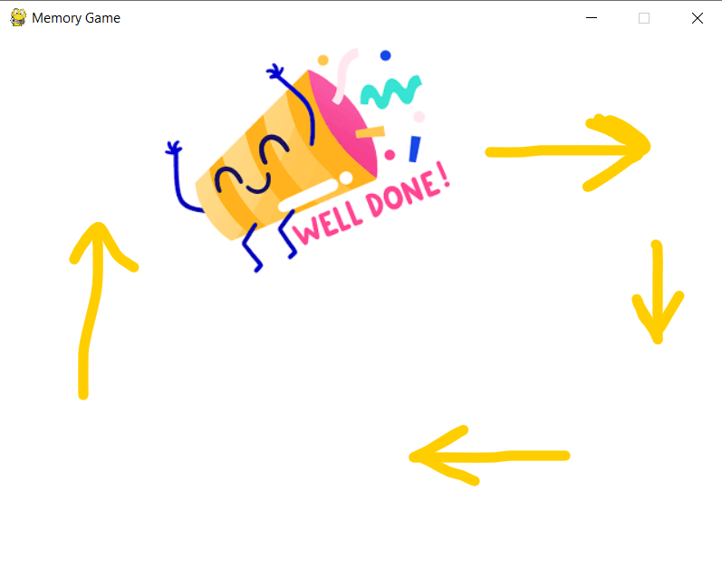

# Промена 2:

Додавање на нова форма PLAY_BUTTON. Најпрво истата се дефинира:

PLAY_BUTTON = **'play_button'** *# CHANGE: added new shape, defining its name*

Потоа се црта со помош на polygon:

elif shape == PLAY_BUTTON:  
 pygame.draw.polygon(DISPLAYSURF, GREEN, (  
 (left + half - quarter, top), (left + BOXSIZE - 1, top + half), (left + half - quarter, top + BOXSIZE - 1),  
 (left + quarter, top + half)))

Крајниот резултат е уште една форма во играта:

